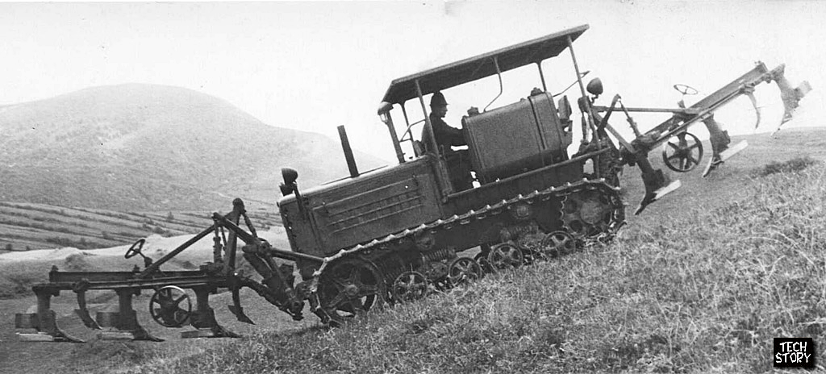
08-142 ДТ-57 крутосклонный гусеничный сельскохозяйственный трактор общего назначения на базе ДТ-54А, рабочий ход вперёд и назад, тяг. кл. 3, конструктивный вес 6.65 тн, Д-54А 54 лс, 7.9/7.96 км/час, 1200 экз., ВТЗ г. Волгоград 1958-63 г.

Трактор ДТ-54 - история первого дизельного трактора

Тридцать лет с конвейеров трех крупных тракторостроительных заводов, Сталинградского, Харьковского и Алтайского, сходил мощный гусеничный трактор общего назначения ДТ-54. Его использовали на культивации, пахоте, уборке и посеве сельскохозяйственных культур, для землеройных и планировочных работ.
По всем техническим характеристикам ДТ-54 превосходил своих предшественников. Его проходимость, тяговые качества, долговечность, стоимость и другие характеристики как нельзя лучше отвечали требованиям сельскохозяйственного производства 1950-1970-х годов.
В начале 1930-х годов на Сталинградском тракторном заводе был создан дизельный тракторный двигатель, но он не стал заменой керосиновому мотору из-за неготовности отечественной промышленности к выпуску топливной аппаратуры и дизельного топлива. Первые дизельные двигатели испытывали на тракторах СТЗ-НАТИ.

Первый дизельный трактор
От предшественника, трактора СТЗ-НАТИ, ДТ-54 отличала пятискоростная коробка передач, что улучшило использование мощности при агрегатировании с прицепным оборудованием. Новый трактор расходовал на 30-40 % меньше горючего, которое было намного дешевле, чем керосин. Это позволяло в течение года экономить до 10 тонн топлива на одну машину. Удалось достичь унификации свыше 70 % деталей нового двигателя со старым, что давало экономию в организации производства. На тракторе установили четырехцилиндровый четырехтактный дизель Д-54, с вихрекамерным смесеобразованием, водяного охлаждения. Объем топлива, подаваемого в цилиндры, регулировался центробежным всережимным регулятором с корректором. Пуск дизеля осуществлялся пусковым двигателем ПД-10. Использовался двухпозиционный декомпрессор.
Значительно усовершенствована была ходовая часть трактора, применены торцовые металлические самоподжимные уплотнения. Все трущиеся части и подшипники были надежно закрыты, что исключало проникновение пыли. Особое внимание конструкторы обратили на улучшение труда трактористов: установили закрытую кабину и облегчили в 2,5 раза переключение рычагов рулевого управления.
Дизельный трактор обладал более высокой износоустойчивостью, долговечностью основных деталей, что давало возможность продлить срок его службы между ремонтами, сократить потребность в запасных частях и уменьшить простои во время ремонта.
В конце октября 1949 года технологическая подготовка средств производства, необходимых для выпуска новой машины на СТЗ, завершилась. 7 ноября 1949 года через площадь Павших борцов Сталинграда под аплодисменты прошла колонна тракторов новой советской марки. 25 ноября годовой план выпуска трактора СТЗ-НАТИ завод завершил досрочно. На ленту конвейера уложили рамы новых, более совершенных машин. Переход завода на выпуск дизельного трактора был осуществлен без остановки производства. Такого примера не знала история российского и мирового тракторостроения.

Совершенствование
Шаг за шагом коллектив завода модернизировал трактор ДТ-54. В 1952 году были внедрены такие конструкторские усовершенствования, как термообработка задней оси, декомпрессионный механизм улучшенного типа, новая водопомпа, головка цилиндра с уменьшенным диаметром всасывающего клапана. Вес трактора уменьшился на 25 кг при экономии 40 кг проката. В 1953 году на тракторе появилась закрытая двухместная кабина. Она оснащена мягким креслом, стандартным набором средств управления и панелью приборов. Позже кабину оснастили системой отопления и бачком для питьевой воды. Объем бачка составлял 2,5 литра. Были устранены дефекты повышенного расхода картерной смазки, преждевременный износ поршневой группы, которые были характерны для тракторов выпуска 1950-1951 годов, налажена кокильная отливка звездочек. Появился новый задний мост с раздельным управлением муфтами поворота и тормозами, что облегчает управление трактором, создает удобство регулировки муфт и тормозов, а также позволяет работать более продолжительное время без их регулировки. До 1956 г. раздельное управление не применялось. Новая конструкция, разработанная инженером В. А. Волчковым, позволяла значительно упростить механизм и сократить более чем вдвое усилия тракториста при поворотах. С 1952 года двигатель был оборудован счетчиком моточасов, который показывает количество часов, проработанных двигателем и приведенных к 1300 об/мин. С 1956 года стали применять специальные предохранительные накладки для исключения трения гусениц трактора о картер конечной передачи. Они же служили направляющими для скольжения гусениц. Прицепное устройство состоит из поперечной полосы и прицепной серьги.
В 1957 году сельхозмашина подверглась процессу усовершенствования. Этот гусеничный трактор класса 3 т выпускался с 1957 г. Харьковским, Волгоградским и Алтайским тракторными заводами взамен трактора ДТ-54. Трактор ДТ-54А в основе отличается от трактора ДТ-54 только наличием на нем раздельно-агрегатной гидравлической системы для работы с навесными и прицепными гидрофицированными сельскохозяйственными машинами, управляемыми трактористом.
Трактор ДТ-54А выпускался четырех разновидностей:
ДТ-54А-С1 - полностью оборудован раздельно-агрегатной гидравлической системой с навесным устройством, с основным и выносными силовыми цилиндрами.
ДТ-54А-С2 - то же, но без навесного устройства, основного и выносных силовых цилиндров.
ДТ-54А-СЗ - без агрегатов гидронавесной системы.
ДТ-54А-С4 - то же, что и С1, но без выносных силовых цилиндров.
Помимо сельскохозяйственного производства, трактор ДТ-54А имеет широкое применение и в других отраслях народного хозяйства.
На тракторе установлен двигатель Д-54А, который отличается от двигателя Д-54 тем, что в нем применены поршни из алюминиевого сплава, угол опережения подачи топлива по мениску уменьшен до 15-19°.
Навесное оборудование может быть смонтировано на тракторе в двух- или в трех точечной наладке. В отличие от трактора ДТ-54, на тракторе ДТ-54А установлен генератор переменного тока Г-46В, четыре фары и четыре розетки для включения фар на машинах и орудиях. Трактор имеет звуковую сигнализацию в виде сирены, установленной на выпускной трубе. В кабине имеется питьевой бачок емкостью 2,5 л и отопитель. Остальные узлы и механизмы трактора ДТ-54А не отличаются от узлов и механизмов трактора ДТ-54. Для выполнения работ на замедленных скоростях следует использовать шестеренчатый ходоуменьшитель.
В общей сложности в СССР было выпущено 957900 единиц данной техники.
Высокие тяговые качества и проходимость, а также низкая стоимость обеспечили трактору ДТ-54 в 1950-1960-е годы наибольшую популярность в сельском хозяйстве.
Тракторы на базе ДТ-54
ДТ-54 Года выпуска: 1949 - 1957; Мощность двигателя - 54 л.с., Число передач вперед - 5, назад - 1; Эксплуатационная масса - 5400 кг
ДТ-54А Года выпуска: 1957 - 1963; Мощность двигателя - 54 л.с., Число передач вперед - 5, назад - 1; Эксплуатационная масса - 5490 кг
ДТ-55 ДТ-55А болотоходный, Года выпуска: 1956 - 1958 (ДТ-55); 1958 - 1963 (ДТ-55А); Мощность двигателя - 54 л.с., Число передач вперед - 10, назад - 1; Эксплуатационная масса - 6050 кг
ДТ-54В (ДТ-60) переходная модель, с трансмиссией и ходовой системой еще от ДТ-54А, но с дизелем и кабиной уже от новой машины. Год выпуска: сентябрь-декабрь 1963; Мощность двигателя - 60 л.с., Число передач вперед - 5., назад - 1; Эксплуатационная масса - 5750 кг
ДТ-57 крутосклоный, Года выпуска: конец-50-х (опытные образцы); Мощность двигателя - 54 л.с., Число передач вперед - 5, назад - 5; Эксплуатационная масса - 6650 кг.
ГБ-58 газогенераторный, Года выпуска: 1953-1956; Мощность двигателя - 50-59 л.с., Число передач вперед - 5, назад - 1; Эксплуатационная масса - 6000 кг

Трактор ДТ-57
Этот специальный трактор, способный работать на крутых склонах, был построен в 1958 г. на базе трактора ДТ-54А и выпускался Волгоградским тракторным заводом. На тракторе ДТ-57 установлен двигатель Д-54А. Трактор предназначен для сельскохозяйственных работ на горных и овраго-болотных склонах крутизной до 25°, а также в высокогорных районах на высоте 2000 м над уровнем моря.
Особенностью трактора является возможность работать «челноком» - реверсивным способом, т. е. без поворотов на концах гонов. В этом случае обработка почвы производится орудиями и машинами, навешиваемыми спереди и сзади трактора. Так, при пахоте один из навесных плугов имеет левооборачивающие корпуса, а другой - правооборачивающие. С одной стороны этим достигается хорошее прошение, а с другой - полный оборот пласта.
Для управления трактором при прямом и обратном ходе главная муфта сцепления имеет двойное рычажное управление, а для водителя оборудованы два сиденья, расположенные друг против друга и симметрично относительно рычагов управления.
Масляный насос двигателя снабжен особым маслоприемником, который позволяет осуществлять бесперебойный забор масла из картера даже в тех случаях, когда трактор работает на крутых склонах. Система охлаждения двигателя закрытая, что снижает испарение воды и отложение накипи. На тракторе применены муфты поворота и двойные, ленточные, самозатягивающиеся тормоза плавающего типа.
Диаметр направляющих колес увеличен до 720 мм, каждое из них снабжено продольно расположенной рессорой. Для повышения продольной устойчивости трактора направляющие колеса опущены до соприкосновения с почвой и, кроме своего основного назначения, выполняют функции опорных катков.
Трактор оборудован двумя механизмами навески, установленными в передней и задней его частях. Механизм навески имеет двухточечную силовую связь орудия с трактором. Такая конструкция обеспечивает поворот орудий относительно трактора, этим исключается нарушение управления трактором при заглублении орудия.
Для управления навесными машинами и орудиями служат гидравлические приводы, объединенные в единую гидросистему. Наличие специального крана дает возможность работать трактору или с двумя орудиями сразу или только с одним, навешенным сзади или спереди.
Предусмотрены автоматическое отключение подачи масла в подъемные цилиндры, когда орудия подняты, и автоматическая подкачка масла в случае его утечки из цилиндра.
Звенья гусениц имеют дополнительные поперечные ребра, снижающие боковое скольжение трактора. Пальцы гусениц имеют с одной стороны головки, предотвращающие выпадение пальцев в сторону корпуса трактора.
При работе с плугом рекомендуется вести трактор вдоль борозды с таким расчетом, чтобы расстояние между кромками гусеницы и борозды было не менее 10 см. В противном случае гусеница может попадать в борозду, наклон трактора резко увеличится и может произойти его опрокидывание. При крутизне склона более 10° следует направлять трактор поперек склона, работая челночным способом. Работать с поперечным наклоном свыше 30° категорически запрещается. Для контроля работы имеется жидкостный сферический указатель крена. На тракторе установлена кабина открытого типа со шторками.
С помощью ДТ-57 стало возможным расширить посевные площади, возродить выбракованные пастбища, вести обработку полей любой конфигурации. И все это с небольшим расходом топлива. Такой трактор очень пригодился на Кавказе и в Закавказье.

Техническая характеристика трактора ДТ-57
Тип трактора | гусеничный, крутосклонный
Вес трактора (конструктивный), кг | 6650
Габаритные размеры, мм:
..длина | 5267
..ширина | 1861
..высота | 2367
Дорожный просвет, мм | 264
База (расстояние между осями крайних опорных катков), мм | 2264
Колея (расстояние между серединами гусениц), мм | 1435
Удельное давление на почву, кгс/см2 | 0,35
Число передач:
..вперед | 5
..назад | 5
Диапазон скоростей, км/ч:
..вперед | 3,59 - 7,9
..назад | 3,62 - 7,96
Марка двигателя | Д-54А
Тип двигателя | Бескомпрессорный, четырехтактный дизель с вихрекамерным смесеобразованием
Номинальная мощность при 1300 об/мин, л.с. | 54
Максимальный крутящий момент, кГм | 35
Масса двигателя (сухая, без радиатора), кг | 1150

